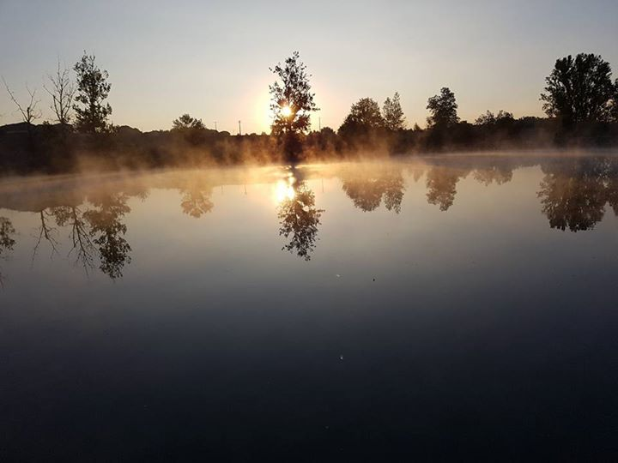
Lâcher de truites
pour les membres des
amis du Team

Samedi 23 septembre 2017
Début de la pêche à 8 h 15

Bonjour,
C’est une nouvelle fois avec un grand plaisir que les membres du Team Passion Truite & Mer vous accueillerons le samedi 23 septembre 2017 sur notre site du lac Engami. Comme d’habitude, vous trouverez ci-dessous le coupon-reponse à nous faire parvenir avant le 20 septembre 2017, dernier délai concernant votre participation à cette journée.
Je tenais à vous informer que la formule repas est désormais à 7 € et que la formule sandwich passe à 3,50 €, le tarif des boissons reste inchangé.
Autre nouveauté, pour une meilleure gestion de nos membres, nous allons désormais gérer un fichier membres par le biais de notre site internet, ce qui nous permettra de n’oublier personne pour l’annonce des lâchers et autres événements, de plus pour ne rien manquer de la vie de Team, nous vous demandons de bien avoir la gentillesse de vous inscrire sur notre site en suivant la marche à suivre plus bas dans ce document.
Enfin, je vous informe que le Team rentrera bientôt dans sa cinquième année d’existence et que nous avons décidé de fêter cela en septembre 2019, c’est certes dans un an mais pour organiser cet événement nous avons besoin de connaître si vous seriez de la partie pour participer à cette fête. Merci donc de bien vouloir compléter le petit coupon en dessous de la participation au lâcher.
Le Président

Coupon Réponse
A renvoyer avant le 20 septembre 2017
NOM : _____________________________________________ Prénom : _______________________________________

Participera au lâcher du 23 septembre 2018 : OUI NON

Nombre de Pêcheur titulaire de la carte des membres du Team : _________
Nombre de formule repas : ______________ Saucisse : ___________ Merguez : ________
Nombre de sandwich : __________ Saucisse : ___________ Merguez : ________

POUR LES 5 ANS DU TEAM EN SEPTEMBRE 2018
SERIEZ VOUS PRÊT A VENIR FAIRE LA FÊTE AVEC NOUS ?

Nous pourrons vous communiquez la date exacte le jour du lâcher mais avant de nous lancer dans cette organisation nous devons connaître les personnes qui souhaitent partager cet anniversaire avec nous qui aura lieu à la salle des fêtes de Montberon le soir du lâcher de septembre 2019. Nous nous retrouverons pour partager un repas et la soirée ensemble. Le prix du repas devrait être entre 18 et 20 € par personne. Nous savons qu’il est difficile de se projeter un an à l’avance mais c’est important pour nous merci de votre compréhension.

Nom : ___________________________ Prénom : _____________________, je suis intéressé pour fêter les cinq ans du Team, nous serions _________ personnes.

Exemple à suivre pour devenir du site internet
http://teampassiontruiteetmer.clubeo.com pour vous rendre sur notre site

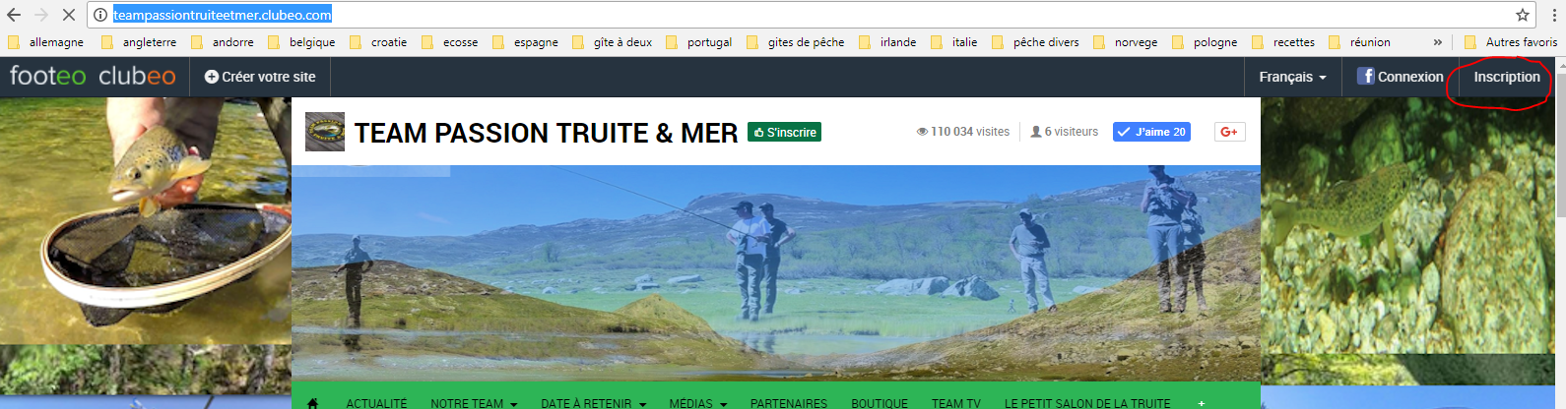
Cliquez sur inscription
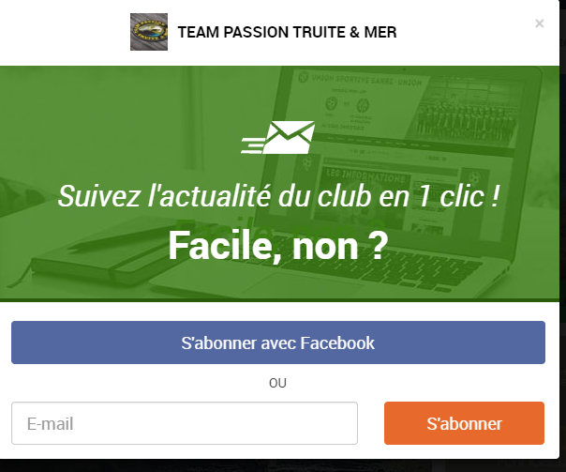
Il vous suffit de renseigné votre mail et de cliquer sur s’abonner, vous pouvez également le faire par Facebook, mais c’est mieux pour nous de le faire par mail car nous l’avons de ce fait dans notre base de donnée.
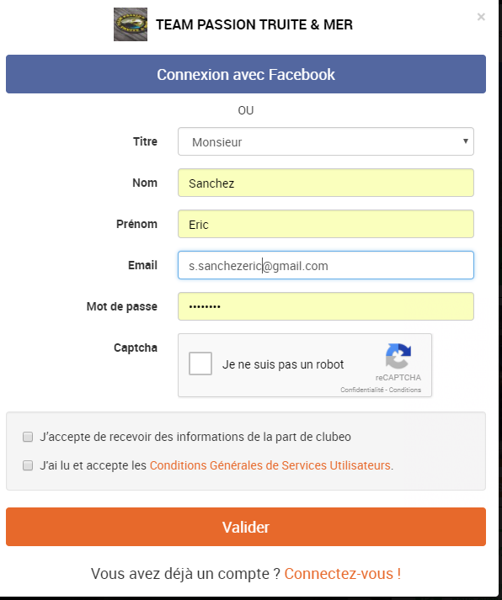
Vous compléter les informations, ne cochez pas j’accepte de recevoir des informations de clubéo et vous n’aurez que les infos du team.
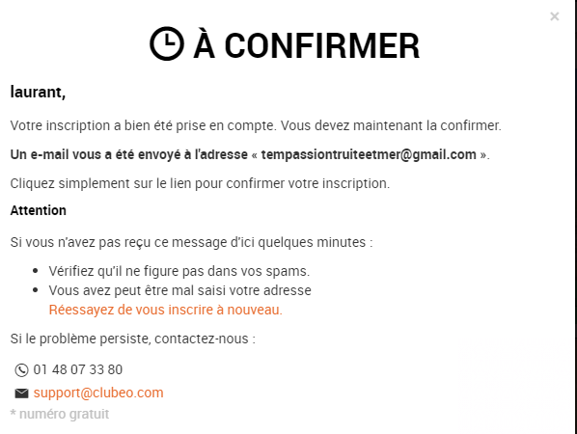
A la réception du mail
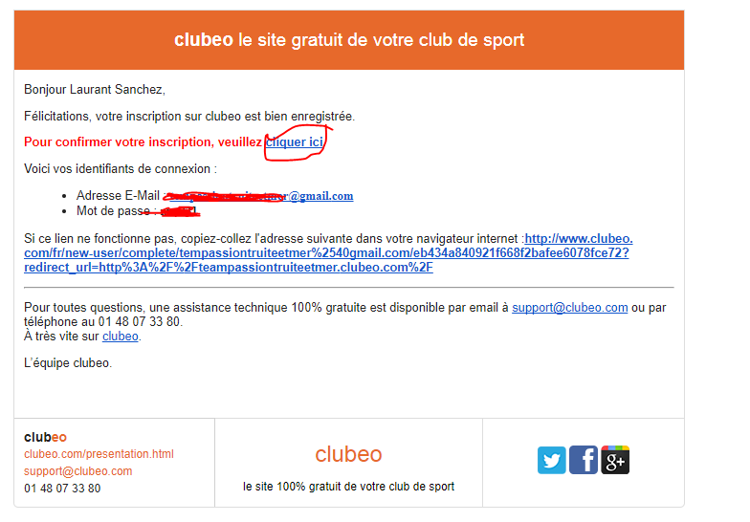
Une fois que vous avez cliquez sur le lien vous êtes dirigé vers le site qui confirme votre inscription et il ne vous reste qu’a cliquez sur devenir membre
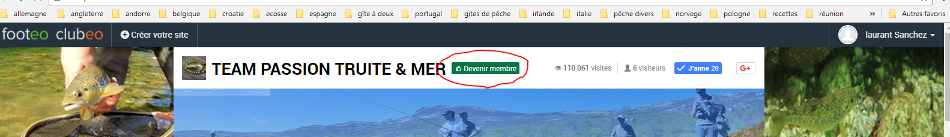

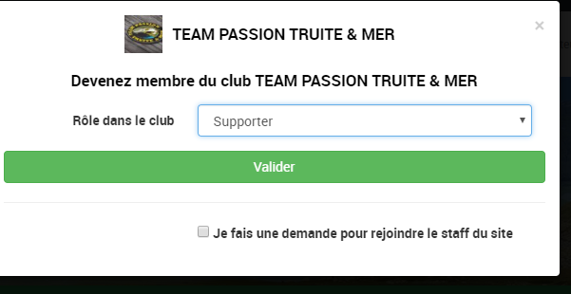
Rôle vous choisissez supporter et vous validez

